发明名称
一种用于器官移植后长期免疫抑制成人的HPV加强免疫制剂及其肌内加强免疫应用。该制剂以嵌合病毒样颗粒为抗原基础，经肌内给药后诱导针对多种HPV型别的交叉中和抗体反应，以降低该人群持续性多型别HPV感染的风险。

问题背景
器官移植后接受长期免疫抑制的成人是本方案关注的加强免疫对象。针对这一人群，需要形成能够面向多种HPV型别产生交叉中和反应的加强免疫抗原和制剂，从而将免疫应答导向持续性多型别HPV感染风险的降低。

解决方案
抗原设计采用全长HPV16 L1蛋白作为可装配的衣壳支架，并选择源自HPV33 L2的长RG-1相关多肽表位作为异源表位。构建时在HPV16 L1暴露的h4区域删除第431至432位残基，再利用430/433插入窗口置入该长表位。这样安排使异源表位结合在L1支架的暴露区域，同时保留后续形成嵌合颗粒的基础。
用于表达的编码序列按照昆虫细胞的密码子偏好进行优化。长表位插入构建体仍保持形成嵌合五聚体或嵌合病毒样颗粒的能力；表达得到的嵌合蛋白相应装配为嵌合五聚体或嵌合病毒样颗粒，并使HPV33 L2长RG-1相关表位呈现在颗粒表面。
加强疫苗制剂包括经装配获得的嵌合病毒样颗粒、增强佐剂和药学上可接受的载体。增强佐剂及药学上可接受的载体按支持制剂肌内给药的要求选择。图FIG1概括了嵌合抗原从支架和表位设计、昆虫细胞表达至病毒样颗粒及制剂形成的关系。

实现逻辑流程
生产阶段使用表达载体和昆虫宿主细胞构成昆虫细胞表达体系。将经密码子优化的编码序列导入该表达体系并进行表达，获得嵌合HPV16 L1蛋白。
表达后的嵌合蛋白形成嵌合五聚体或嵌合病毒样颗粒。颗粒装配同时带来HPV33 L2长RG-1相关表位的表面展示；获得的嵌合病毒样颗粒经回收和纯化后，作为加强免疫抗原使用。
将纯化的嵌合病毒样颗粒与增强佐剂、药学上可接受的载体配制成加强疫苗制剂。制剂面向器官移植后长期免疫抑制的成人，通过肌内途径进行加强免疫给药。

技术内容补充问题引导
可进一步围绕抗原构建、表达和制剂配制环节补充工艺资料，使各阶段的衔接更加便于实施。

抗原及表达架构说明
抗原层由HPV16 L1全长支架和HPV33 L2长RG-1相关表位构成，h4区域的430/433插入窗口确定了两者的组合位置。表达层采用按昆虫细胞密码子偏好优化的编码序列，并借助表达载体和昆虫宿主细胞完成嵌合蛋白的产生。
颗粒层的关键在于长表位插入后仍可形成嵌合五聚体或嵌合病毒样颗粒。装配后的颗粒把HPV33 L2长RG-1相关表位展示于颗粒表面，因而抗原不是仅以游离蛋白形式存在。

制剂与应用优化
回收和纯化的嵌合病毒样颗粒进入制剂环节后，结合增强佐剂及药学上可接受的载体形成加强疫苗。佐剂和载体的选择与肌内给药需求相匹配，使抗原制剂能够按该给药方式使用。
对长期免疫抑制成人实施肌内加强免疫后，可诱导针对多种HPV型别的交叉中和抗体。该交叉中和应答用于降低免疫抑制成人发生持续性多型别HPV感染的风险。

技术应用场景及问题
本方案应用于器官移植后长期免疫抑制成人的HPV加强免疫。嵌合病毒样颗粒加强疫苗经肌内给药，形成多HPV型别交叉中和抗体反应，并以减少持续性多型别HPV感染风险为应用目标。

附图
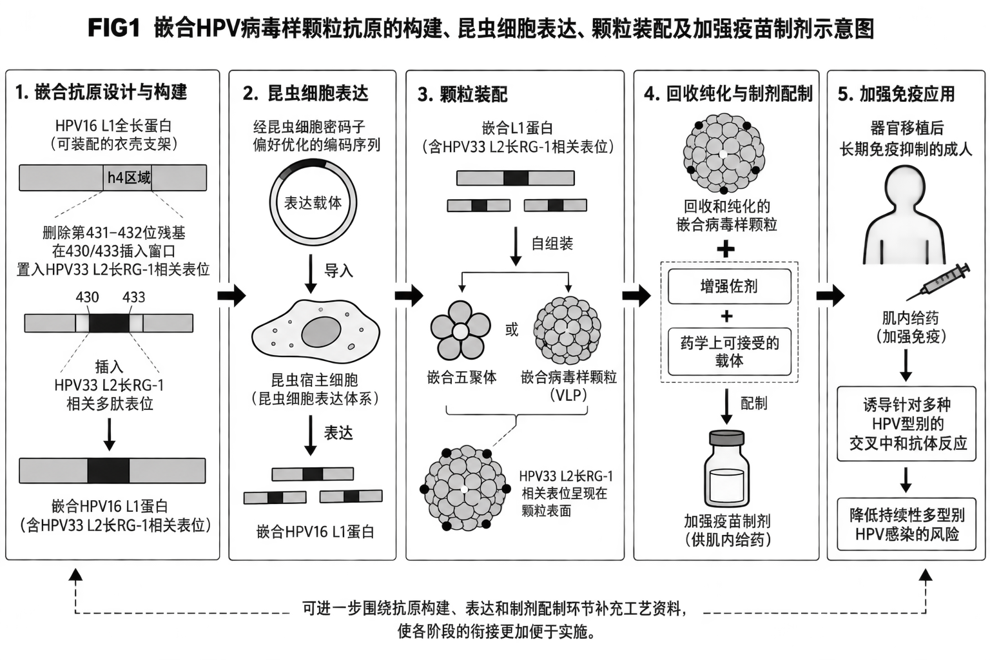
嵌合HPV病毒样颗粒抗原的构建、昆虫细胞表达、颗粒装配及加强疫苗制剂示意图。

